3.A týden od 8.3 do 12.3.
1. HODINA ( pondělí, 8.3.)
1.KO – DÚ – podle prac.listu v sešitě
ŘEŠENÍ:
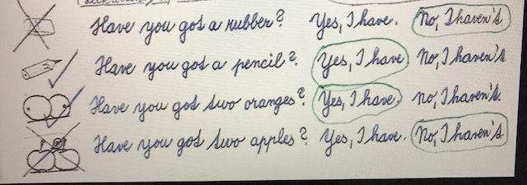
2. UNIT 5
– VOCABUALRY + I’VE GOT = JÁ MÁM + HAVE YOU GOT….. ? = MÁŠ ?
UČ . str. 32- číst slovíčka
- vezm si věc, kterou umíš pojmenovat a tvoř věty I’ve got a/ an……
UČ . str. 35 – karty – představ si, že jsi Joe .Řekni , co máš.
PS str. 40 cv. 1 – POSLECHOVÉ – znovu poslouchej a kontroluj + společná kontrola
PS str. 42 cv. 3 – ÚSTNĚ – doplň věty na správné místo v textu
3. SAMOSTATNÁ PRÁCE
PS str. 42 cv. 3 – doplň písemně a PS str. 41 cv. 2 – podle otázek a odpovědí hledej utajovanou osobu. Její jméno doplň do neúplné věty na konci cvičení.
4. HOMEWORK
-NAFOŤ a ODEŠLI splněnou samostatnou práci z PS .
- Vytiskni si na příští hodinu pracovní list = samostatná příloha.
PRACOVNÍ LIST NEVYPLŇUJ ! ! !.
ODKAZY NA DOMÁCÍ PROCVIČOVÁNÍ SLOVÍČEK
https://skolakov.eu/anglicky-jazyk/3-trida/at-the-park/choice/exercises.html
https://skolakov.eu/anglicky-jazyk/3-trida/at-the-park/what-is-it/exercises.html

